Конспект занятия во второй младшей группе по рисованию
«Бусы для мамочки»

Подготовил: воспитатель Ковалева Н.С.
Цели:
- Продолжать учить детей рисовать одинаковые кружочки по линии, развивать эстетический вкус, воспитывать любовь к маме.
- Закреплять знания цветов и формы.
- Развивать мелкую моторику рук, чувство ритма.
- Воспитывать аккуратность.

Ход занятия:
- Ребята, у меня сегодня для вас есть интересное стихотворение, послушайте и узнайте о ком оно.
Кто вас, дети, больше любит,
Кто вас нежно так голубит
И заботится о вас,
Не смыкая ночью глаз?
«Мама дорогая».
Колыбель кто вам качает,
Кто вам песни напевает,
Кто вам сказки говорит
И игрушки вам дарит?
«Мама золотая».
Если, дети, вы ленивы,
Непослушны, шаловливы,
Что бывает иногда, —
Кто же слезы льет тогда?
«Все она, родная».
-О ком же это стихотворение?
-У каждого из нас есть самый родной и любимый человек – это МАМА. И она вас сильно любит!!!
Дети: -Это стихотворение о маме.
-Ребята ,а вы хотите порадовать свою мамочку ? (Ответы детей)
-А как можно порадовать свою мамочку? (Ответы детей)
-Я думаю подарок сделанный своими руками самый лучший.
-Давайте мы с вами нарисуем для мамочки бусы, хотите?
-Давайте мы посмотрим какими бывают бусы.
Показ бус.
-Из чего состоят бусы?
Дети: Бусы состоят из бусинок
-Да ребята бусы состоят из ниточки и бусинок
-А какие по форме бусинки?(показываю картинку)
Дети: Бусинки по форме круглые
-А какие бывают по цвету бусы?
Дети: синие, красные.
А как сказать одним словом?
Дети: разноцветные.
Физминутка:
Вот как солнышко встает, Выше, выше, выше.
К ночи солнышко зайдет Ниже, ниже, ниже.
Хорошо, хорошо, Солнышко смеется.
А под солнышком нам вместе. Весело живется.
Дети проговаривают текст, выполняют движения. (Поднять руки вверх. Потянуться)
(Присесть на корточки. Руки опустить на пол)
(Хлопать в ладоши. Улыбаться)
-Ребята, посмотрите что у нас есть в мастерской.
-Давайте вспомним как будем рисовать. Берем волшебную кисть.
Показ способа рисования
-Рисовать будем бусинки на одной ниточке друг за другом.
-А перед тем, как рисовать давайте разомнем пальчики.
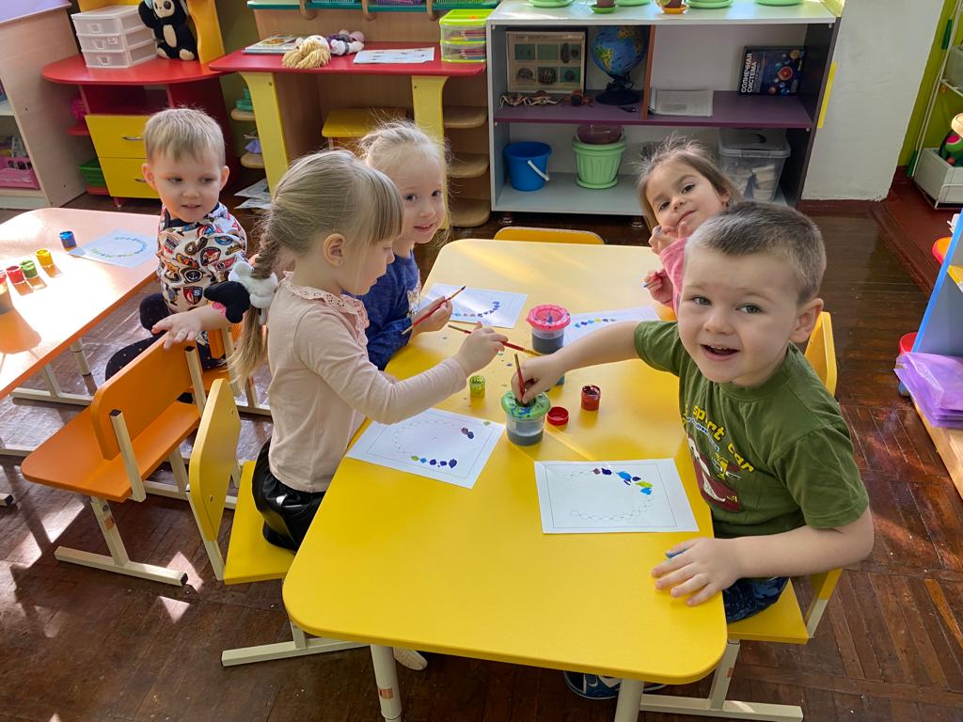
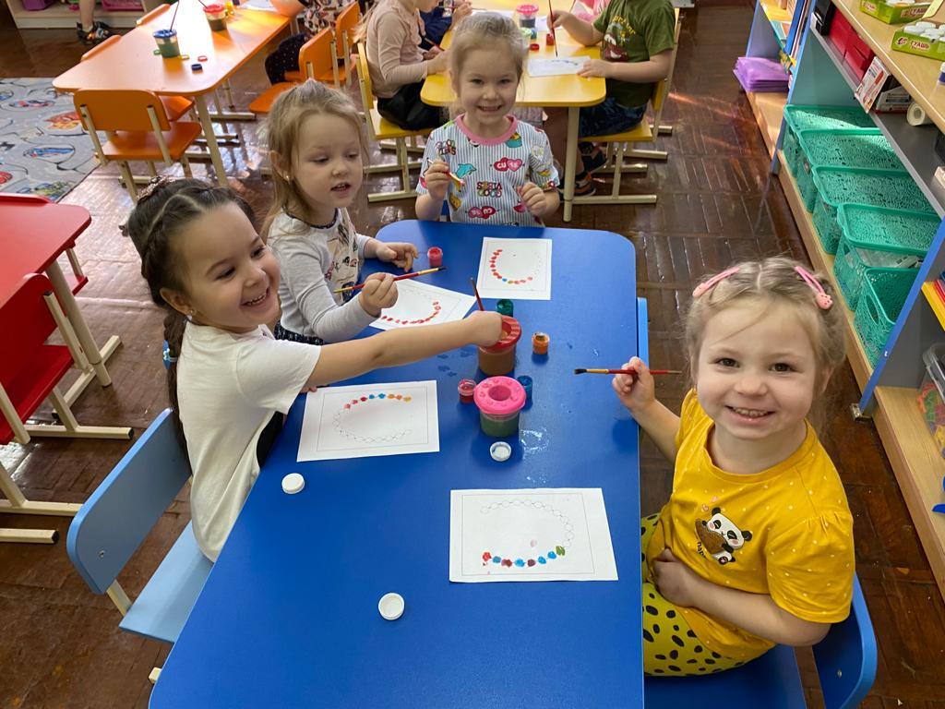
Воспитатель:
- Подарки готовы. Какие замечательные , разноцветные бусы у нас получились, как будет рада мама! Из чего мы их сделали? Как чередовали? Молодцы!
Они очень понравятся вашим мамочкам.
Бусинку за бусинкой соберу на нитку.
Мой подарок знаю, вызовет улыбку.
Маме он понравится и она в ответ
Скажет, что красивей бус на свете нет!

